Subaru passerade två milstolpar i februari

I februari passerade Subaru 15 miljoner producerade Boxermotorer. Eran inleddes 1966, då Subaru 1000 blev Subarus första bil med Boxermotor. Samma månad noterades också 14 miljoner tillverkade Subaru med 4-hjulsdrift och symmetrisk drivlina.

Det är nu 49 år sedan Subaru utvecklade sin vattenkylda Boxermotor. I maj 1966 presenterades Subaru 1000, som var den första modellen som begåvades med den nya motorn.

Boxermotorns princip bygger på att cylindrarna ligger horisontellt. Konstruktionens fördelar är många. Eftersom kolvarnas rörelser inte motverkar varandra, blir motorn närmast vibrationsfri utan energikrävande balansaxlar. Vidare är konstruktionen kompakt och motorn kan placeras lågt, vilket ger lägre tyngdpunkt och bättre balans i fordonet.

1972 lanserade Subaru sin första 4-hjulsdrivna personbil. Det var det japanska televerket som ville ha ett tillförlitligt fordon med hög komfort, som samtidigt kunde ta sig fram längs de svårtillgängliga ledningsgatorna. Uppdraget gick till Subaru och den första 4-hjulsdrivna Subarun hette Leone Station Wagon 4WD. Sedan dess har Subaru tillverkat 14 miljoner bilar med symmetrisk drivlina och 4-hjulsdrift.

– Boxermotor, symmetrisk drivlina och 4-hjulsdrift är tre av Subarus kärnvärden och ger de egenskaper som utmärker en äkta Subaru. Den driftstillförlitliga tekniken har utvecklats kontinuerligt genom åren och har lovordats av tiotals miljoner Subaru-ägare i drygt fyra decennier, säger Torbjörn Lillrud, vd för SUBARU Nordic AB.

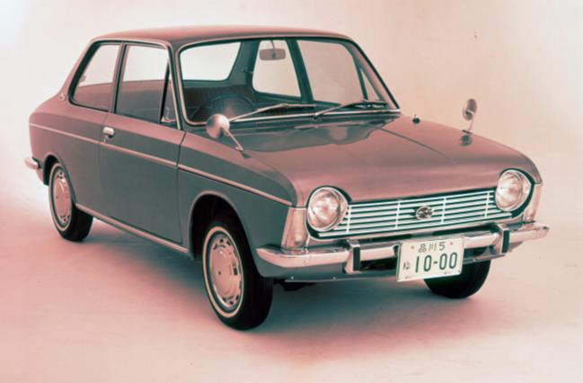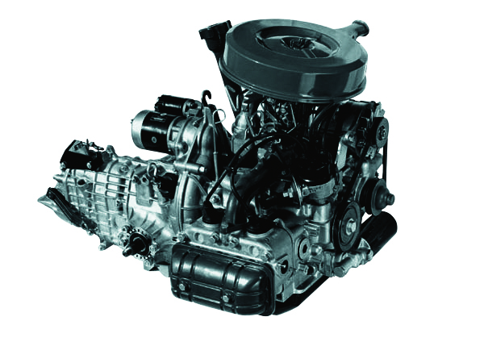
Subaru 1000 lanserades 1966 och var den första modell som hade Boxermotor.

